
Moção Nº 92/2022

De Congratulações à Mãe Ofá pela iniciativa de orientar e empoderar as mulheres vítimas de violência doméstica e familiar no evento “Roda de Conversa sobre Direitos da Mulher”, realizado em 5 de março de 2022.

Excelentíssimo Senhor Presidente,

Maria Aparecida Soares – Mãe Ofá é uma mulher negra, mãe, avó e bisavó, sexagenária, com formação em sociologia, militante das causas sociais há mais de 30 anos e autoridade religiosa de matriz africana.
À Mãe Ofá, assim como outras mulheres com vivências semelhantes, muitas oportunidades foram negadas. Para estas, o esforço é sempre duplo, triplo, infinito. Determinada, descendente de mulheres escravizadas, que experimentaram e sobreviveram a todo tipo de adversidade e sofrimento, conquistou a duras penas a condição de porta-voz do momento social que ora vivemos — mesmo diante de tantos retrocessos, a voz das lutas étnicas e sociais tem se feito ouvir como nunca.
Mãe Ofá condensa em cada um de seus atos públicos a força de quem assumiu o compromisso consigo própria e com as vozes silenciadas da sociedade de resistir com todas as suas forças. Fazer-se vista nas câmaras, nas prefeituras, nas escolas, nas praças, enfim, brandir a bandeira da liberdade e construir coletivamente uma nação mais justa, democráticas e de direitos que de fato valham para todas e todos — com oportunidades que ratifiquem como realidade concreta o ideal da igualdade.
Não será supérfluo insistir que, conforme já trazido à pauta por esta Vereadora em diversas outras oportunidades, a violência doméstica e familiar contra a mulher é marcada pelo silêncio. Frequentemente, os laços que esse tipo de contexto social implica é um grave empecilho para as denúncias de feminicídio.
É nesse sentido que a iniciativa de Mãe Ofá, oportunamente inscrita na época das celebrações do Dia Internacional da Mulher, é de inestimável valia para a sociedade são-roquense. Ao transmitir orientações de ação contra a violência doméstica e familiar, Mãe Ofá não somente garantiu que vítimas e parentes/amigas de vítimas construíssem consciência de seus direitos legalmente previstos, mas, ainda mais importante: salvou vidas, porque cada uma das mulheres que saiu dessa roda de conversa certamente se fez mais capaz de agir diante de tais tristemente comuns ocorrências.
Além dessa temática, o evento também promoveu uma deliciosa degustação de pratos da culinária afro-brasileira, fez os corpos presentes se mexerem através da dança, apresentou técnicas de confecção de flores e ensejou trocas de experiências e saberes múltiplos, provando que reflexão e celebração podem andar de mãos dadas.

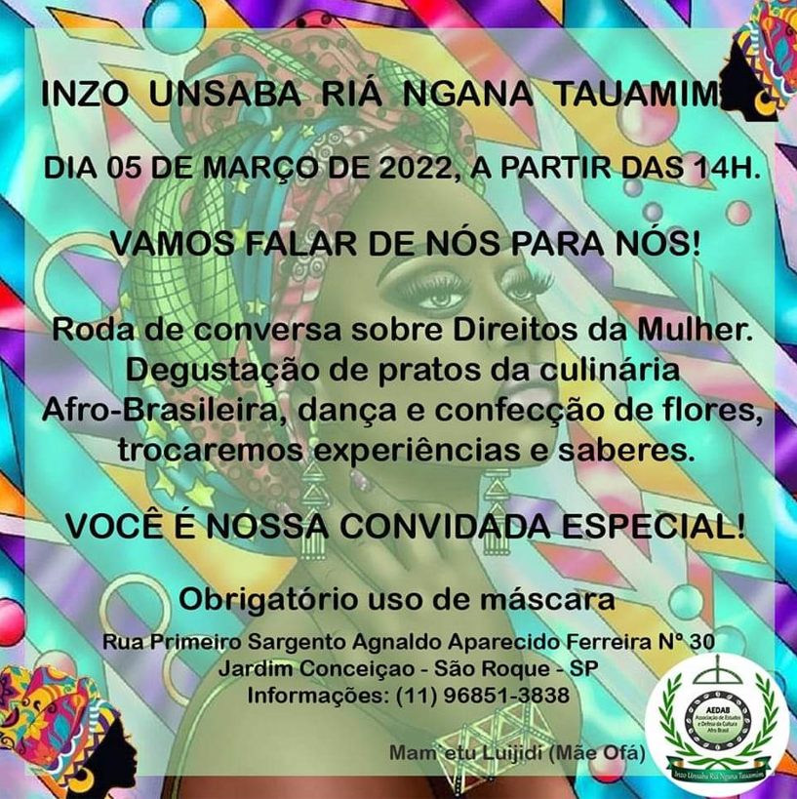
Ante o exposto, Cláudia Rita Duarte Pedroso, Vereadora da Câmara Municipal da Estância Turística de São Roque, REQUER ao Egrégio Plenário que faça constar, na Ata da presente Sessão, Moção de Congratulações à De Congratulações à Mãe Ofá pela iniciativa de orientar e empoderar as mulheres vítimas de violência doméstica no evento "Roda de Conversa sobre Direitos da Mulher", realizado em 5 de março de 2022.

Que da presente seja dada ciência a Maria Aparecida Soares – Mãe Ofá.

Sala das Sessões “Dr. Júlio Arantes de Freitas”, 14 de março de 2022.

Cláudia Rita Duarte Pedroso
(Dra. ClÁudia Pedroso)
Vereadora

PROTOCOLO Nº CETSR 14/03/2022 - 09:14 3493/2022/AO

